PARA: Tel: 12 40093572
A atenção de: Mr. Marcelo Costa
E-mail: marcelo.costa@parker.com DATA: January. 22. 2016
DE: Ophelia-GESTER REF: GT-Q-15526
COTAÇÃO

NO. de item | Mercandorias e Especificaçoes | Quantidade | Preço unitário  (USD$) | Notas
1 | GT-KB22 Compression Deformation Tester  Dimension 20 x 12 x 10cm (L x W x H)  Weight 12 kg  Standards  CNS-3560 10487 JIS-K6301  ASTM-D395 GB-7759  Standard Accessories  - English Manual  - Certificate of Quality | 1Set | 850.00 | 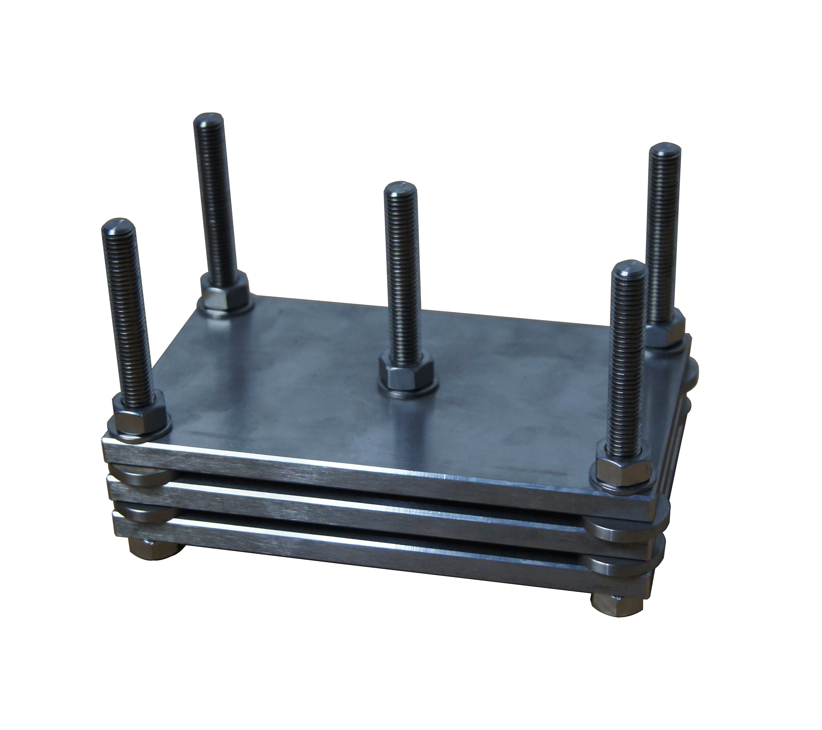  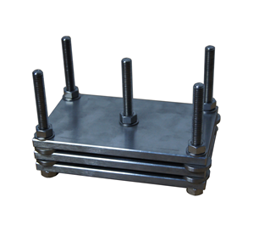
DHL freight to U.S.A.
Total amount
Termos adicionais
1. Marca GESTER
2. Código H.S 9024.80.00
3. Termos de entrega Deliver to U.S.A. By DHL Air Express / Ex work
4. Tempo de entrega 25 dias depois de receber o pagamento
5. Embalagem Embalagem de madeira
6. Tempo de manutenção 12 mêses
7. Destino U.S.A
8. Pagamento 100% T/T
9. Detalhes do banco
Banco beneficiario: China Merchants Bank, H.O.Shenzhen
Endereço do banco: 17F, China Merchants Bank Tower,
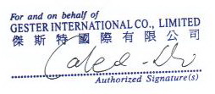
No.7088 Shennan Boulevard, Shenzhen 518040.P.R.China
SWIFT: CMBCCNBS008
Nome do beneficiario: GESTER INTERNATIONAL CO.,LIMITED
Conta do beneficiario: OSA755917550132301
10. Validade 30 dias

